**张家口市凯博风房地产开发有限公司**

**岭秀城小区四期项目竣工环境保护**

**验收报告**

建设单位：张家口市凯博风房地产开发有限公司

编制单位：张家口智昊环保科技有限公司

2019年3月

**目录**

[1 项目概况 2](#_Toc9027)

[2 验收编制依据 4](#_Toc3411)

[2.1法律、法规 .............. 4](#_Toc5032)

[2.2 部门规章 4](#_Toc21896)

[2.3 验收技术规范 4](#_Toc27134)

[2.4其他相关文件 5](#_Toc21582)

[3 项目建设情况 6](#_Toc15479)

[3.1地理位置及平面布置 6](#_Toc29724)

[3.2 建设内容 6](#_Toc3320)

[3.3 水源及水平衡 8](#_Toc3140)

[3.4 项目变动情况 9](#_Toc13253)

[4 环境保护设施 10](#_Toc25801)

[4.1 污染物治理/处置设施 10](#_Toc17990)

[4.2 其他环境保护设施 12](#_Toc10482)

[4.3 环保设施投资及“三同时”落实情况 13](#_Toc14423)

[5 环评主要结论及审批部门审批决定 14](#_Toc7448)

[5.1建设项目环评报告的主要结论 14](#_Toc7116)

[5.2 审批部门审批决定 15](#_Toc26060)

[6 验收执行标准 18](#_Toc8738)

[6.1 废水执行标准 18](#_Toc29979)

[6.2 废气执行标准 18](#_Toc12848)

[6.3 噪声执行标准 18](#_Toc12066)

[6.4 固废执行标准 18](#_Toc22825)

[7 验收监测内容 19](#_Toc42)

[7.1 废水 19](#_Toc17623)

[7.2 废气 19](#_Toc3824)

[7.2噪声 19](#_Toc22706)

[8 质量保证和质量控制 21](#_Toc29178)

[8.1 监测分析方法 21](#_Toc13933)

[8.2 质量保证和质量控制 22](#_Toc25608)

[9 验收监测结果 23](#_Toc9782)

[9.1 污染物排放监测结果 23](#_Toc17213)

[9.2污染物排放总量核算 25](#_Toc29856)

[10 验收监测结论 26](#_Toc28034)

[10.1验收主要结论 26](#_Toc10345)

[10.2 建议 27](#_Toc24827)

# 1 项目概况

张家口市凯博风房地产开发有限公司成立于2005年8月，主要从事房地产开发销售、技术开发及技术咨询等经营活动。张家口市凯博风房地产开发有限公司拟投资47390万元在张家口市闫家屯村西苑南路西侧建设岭秀城小区四期工程项目。2015年委托张家口市环境科学研究院编制了《张家口市凯博风房地产开发有限公司岭秀城小区四期项目环境影响报告表》，该项目于2015年10月9日通过张家口市环境保护局高新区分局的审批，审批文号为张经开环评B[2015]22号。本项目实际建设1#、2#（18/-3F)，3#(18/-2F)3栋商住楼；4#(18/-4F)、7#（18/-3F)、8#（18/-3F)3栋住宅楼，共计6栋；地下车库1个；雨污水管道、化粪池等配套设施。张家口市凯博风房地产开发有限公司岭秀城小区四期工程于2016年6月开工建设，2018年8月竣工。

根据《中华人民共和国环境保护法》和《建设项目环境保护管理条例》（国务院第682号令）等有关规定，按照环境保护设施与主体工程同时设计、同时施工、同时投入使用的“三同时”制度要求，建设单位需查清工程在施工过程中对环境影响报告表和工程设计文件所提出的环境保护措施和要求的落实情况，调查分析工程在建设和试运行期间对环境造成的实际影响及可能存在的潜在影响，是否已采取有效的环境保护预防、减缓和补救措施，全面做好环境保护工作，为工程竣工环境保护验收提供依据。

本项目验收内容包括：1#、2#（18/-3F)、3#(18/-2F)3栋商住楼；4#(18/-4F)、7#（18/-3F)、8#（18/-3F)3栋住宅楼，共计6栋；地下车库1个；雨污水管道、防渗化粪池等配套设施。商业楼暂未进行招商。商业入驻后须根据相关环保法律法规到环保部门办理环保手续，并严格按照环保部门要求进行下一步建设。

环保设施已建设完成的工程有：防渗化粪池；地下车库机械供排风系统；换热站、水泵房、配电室均置于地下；设置垃圾箱等。本次验收监测的主要内容包括：

（1）废水——小区生活污水，为具体检测内容。

（2）噪声——小区边界噪声，为具体检测内容。

（3）废气——地下车库排放废气，为具体检测内容。

（4）《张家口市凯博风房地产开发有限公司岭秀城小区四期项目环境影响报告表》（2015年8月,张家口市环境科学研究院），环评批复落实情况、环保设施的建设运行情况、环保机构及规章制度建设情况等，为本项目验收报告的检查内容。

2019年3月，张家口市凯博风房地产开发有限公司参照环保部《建设项目竣工环境保护验收暂行办法》和河北省环境保护厅关于印发《建设项目环境影响评价文件审批及建设单位自主开展环境保护设施验收工作指引（试行）》的通知（冀环办字函（2017）727号）有关要求，开展相关验收调查工作。我公司根据现场情况按照《建设项目竣工环境保护验收技术指南 污染影响类》编制完成竣工环境保护验收报告。张家口博浩威特环境检测技术服务有限公司于2019年3月26日-27日到现场进行验收监测，并出具监测报告。

# 2 验收编制依据

## 2.1法律、法规

（1）《中华人民共和国环境保护法》，（2015年1月1日起施行）；

（2）《中华人民共和国环境影响评价法》，（2018年12月29日起施行）；

（3）《中华人民共和国水污染防治法》，（2018年1月1日起施行）；

（4）《中华人民共和国大气污染防治法》，（ 2018年10月26日起施行）；

（5）《中华人民共和国环境噪声污染防治法》，（2018年12月29日起施行）；

（6）《中华人民共和国固体废物污染环境防治法》，（2016年11月7日起施行）；

## 2.2 部门规章

（1）《关于规范建设单位自主开展建设项目竣工环境保护验收的通知》（环境保护部）（环办环评函[2017]1235号）；

（2）《建设项目环境影响评价文件审批及建设单位自主开展环境保护设施验收工作指引（试行）说明》（河北省环境保护厅）（冀环办字函〔2017〕727号）；

（3）《建设项目环境保护管理条例》，（2017年10月1日起施行）；

（4）《河北省环境保护条例》，（2005年5月1日起施行）；

## 2.3 验收技术规范

（1）《环境影响评价技术导则 总纲》（HJ 2.1-2016）；

（2）《环境影响评价技术导则 大气环境》（HJ 2.2-2018）；

（3）《环境影响评价技术导则 声环境》（HJ 2.4-2009）；

（4）《环境影响评价技术导则 生态影响》（HJ 19-2011）；

（5）《声环境质量标准》（GB3096-2008）；

（6）《一般工业固体废物贮存、处置场污染控制标准》（GB18599-2001）；

（7）《污水综合排放标准》（GB8978-1996）；

（8）《环境空气质量标准》（GB3095-2012）；

（9）《地下水质量标准》（GB/T14848-2017）；

（10）《工业企业厂界环境噪声排放标准》（GB12348-2008）；

（11）《建设项目竣工环境保护验收技术指南 污染影响类》（生态环境部 公告2018年第9号）；

（12）《建设项目环境影响评价分类管理名录》（2018年4月28日起施行）；

## 2.4其他相关文件

（1）《张家口市凯博风房地产开发有限公司岭秀城小区四期项目环境影响报告表》（张家口市环境科学研究院，2015年8月）；

（2）张家口经济开发区环境保护局关于《张家口市凯博风房地产开发有限公司岭秀城小区四期项目环境影响报告表》的审批意见，审批文号：张经开环评B[2015]22号；

（3）《张家口市凯博风房地产开发有限公司岭秀城小区四期、五期项目监测数据报告》（张家口博浩威特环境检测技术服务有限公司，编号BTYS2019044）。

（4）《建筑用地规划许可证》（地字第：130708201500009号）；

（5）《建设工程规划许可证》（建字第；130708201600002号）；

（6）《建筑工程施工许可证》（编号：130701201605110101号）；

# 3 项目建设情况

## 3.1地理位置及平面布置

### **3.1.1 地理位置及周边情况**

本项目位于张家口市闫家屯村西苑南路西侧，东至道路，西、南至已征国有土地，北至道路。厂区地理中心坐标为东经：114°51'02.0"，北纬：40°46'00.05"。项目地理位置图见附图1，周边关系图见附图2。

### **3.1.2 厂区平面布置**

项目平面布置图见附图3。

## 3.2 建设内容

### **3.2.1 建设内容**

本项目实际占地面积21998.52㎡，总建筑面积107548.55㎡，其中地上建筑面积78014.63㎡，地下建筑面积29533.92㎡。本项目实际建设1#(18/-2F)、2#（18/-3F)、3#(18/-2F)3栋商住楼；4#(18/-4F)、7#（18/-3F)、8#（18/-3F)3栋住宅楼，共计6栋；1座地下停车场；除此之外，还包括水、暖、电、通讯设施、化粪池及外排污水管道等附属设施。

项目组成一览表见表3-1。

**表3-1 建设项目组成一览表**

|  |  |  |  |  |
| --- | --- | --- | --- | --- |
| 工程内容 | | 原环评建设规模及内容 | 实际建设内容 | 备注 |
| 主体  工程 | | 项目原环评总占地面积25190.13㎡，总建筑面积109969.95㎡，地上建筑面积77754㎡，地下建筑面积32215.95㎡，建设商住楼1#、2#（18/-3F)、3#(18/-2F)、4#(18/-4F)4栋；住宅楼7#、8#（18/-3F)2栋，共计6栋；地下停车场（-2F）。项目总投资47390万元，环保投资286万元。占总投资的0.6% | 项目实际总占地面积21998.52m2，总建筑面积107548.55m2，地上建筑面积78014.63m2，地下建筑面积29533.92m2，建设1#、2#（18/-3F)、3#(18/-2F)商住楼3栋；4#(18/-4F)、7#（18/-3F)、8#（18/-3F)住宅楼3栋，共计6栋；地下停车场（-2F）。项目总投资47390万元，环保投资286万元。占总投资的0.6% | 实际根据规划许可证建设总建设面积比环评减少2421.4m2 |
| 公用  工程 | 给水 | 新鲜水由当地市政自来水管网提供 | 由当地市政自来水管网提供 | 与环评一致 |
| 供电 | 由经开区电网提供 | 由经开区电网提供 | 与环评一致 |
| 供气 | 小区住宅区燃气由市政天然气管网提供 | 由市政天然气管网提供 | 与环评一致 |
| 供暖 | 小区冬季采暖由市政供热管网提供 | 由市政供热管网提供 | 与环评一致 |
| 环保  工程 | 废气 | 地下停车场机械供排风系统 | 地下停车场机械供排风系统 | 与环评一致 |
| 防渗 | 建设防渗化粪池 | 建设防渗化粪池 | 与环评一致 |
| 废水 | 本小区排水采用雨污分流制，雨水收集汇集后排入市政雨水管网，污水经防渗化粪池处理后，排入当地市政污水管网，进入张家口市鸿泽排水有限公司进一步处理 | 排水采用雨污分流制，雨水收集汇集后排入市政雨水管网，污水经防渗化粪池处理后，排入当地市政污水管网，进入张家口市鸿泽排水有限公司进一步处理 | 与环评一致 |
| 固废  处理 | 垃圾分类收集装置 | 分类垃圾箱若干 | 与环评一致 |
| 噪声  防治 | 噪声源主要为热力交换站、配电室等设备噪声及车辆行驶噪声，采取泵房隔声及风机安装消音器的降噪措施，并将泵房布置于地下 | 热力交换、水泵房、配电室均置于置于地下、泵房隔声 | 与环评一致 |
| 绿化工程 | | 绿化面积7557m2 | 绿化面积7557m2 | 与环评一致 |

### **3.2.2 项目投资**

原环评中本项目总投资47390万元，环保投资286万元，占总投资的0.6%。

实际本项目总投资47390万元，环保投资286万元，占总投资的0.6%，与原环评一致。

### **3.2.3 环评及审批决定落实情况**

审批决定及落实情况详见表3-2。

**表3-2 环评审批决定落实情况**

|  |  |  |  |
| --- | --- | --- | --- |
| **序号** | **审批决定建设内容** | **实际建设内容** | **备注** |
| 1 | 建设单位：张家口市凯博风房地产开发有限公司  项目名称：岭秀城小区四期  建设地点：张家口市闫家屯村西苑南路西侧，东至道路，西、南至已征国有土地，北至道路 | 建设单位不变  项目名称不变  建设地点不变 | 已落实 |
| 2 | 项目原环评总占地面积25190.13㎡，总建筑面积109969.95㎡，地上建筑面积77754㎡，地下建筑面积32215.95㎡，建设商住楼1#、2#（18/-3F)、3#(18/-2F)、4#(18/-4F)4栋；住宅楼7#、8#（18/-3F)2栋，共计6栋；地下停车场（-2F）。项目总投资47390万元，环保投资286万元。占总投资的0.6%，绿化面积7557m2 | 项目实际总占地面积21998.52m2，总建筑面积107548.55m2，地上建筑面积78014.63m2，地下建筑面积29533.92m2，建设1#、2#（18/-3F)、3#(18/-2F)3栋商住楼；4#(18/-4F)、7#、8#（18/-3F)3栋住宅楼，共计6栋；地下停车场（-2F）1座。项目总投资47390万元，环保投资286万元。占总投资的0.6%,绿化面积7557m2 | 基本落实，实际根据规划许可证建设 |
| 3 | 做好减振降噪工作。严格控制施工时间范围，夜间（22：00至次日06：00）和午间（12：00至14：00）禁止施工作业，施工噪声严格执行《建筑施工场界噪声限值》（GB12523－2011）相关标准要求 | 施工期合理安排施工时间，避免大量高噪声设备同时施工，禁止中午12:00至14:00夜间22:00至次日6:00进行产生噪声污染的施工作业，防止对周围居民生活造成影响；合理布局机械设备；选用低噪声设备；减少运输车辆夜间的运输量，运输车辆在进入施工区附近区域后，要降低车速，禁止鸣笛 | 已落实 |
| 4 | 建筑施工场地须实行围挡、苫盖喷洒等措施，防止扬尘污染环境：运输过程中必须有防止洒漏的具体措施，施工期粉尘要严格执行《大气污染物综合排放标准》（GB16297－1996）表2无组织排放标准。 | 建筑施工场地实行围挡、苫盖喷洒等措施，运输过程中必须有防止洒漏的具体措施，施工期粉尘要严格执行《施工场地扬尘排放标准》（DB13/2934－2019）表1 80μg/m3 | 已落实 |
| 5 | 该项目排水采用雨污分流，雨水排入市政雨水管网，污水经防渗管道及防渗化粪池排入市政污水管网，污水排放满足《污水综合排放标准》（GB8978－1996）表4三级标准要求，同时满足张家口市污水处理厂进水水质标准，禁止设立除进入市政管网外的其他排污口。 | 本项目排水采用雨污分流，雨水排入市政雨水管网，污水经防渗管道及防渗化粪池排入市政污水管网，污水排放满足《污水综合排放标准》（GB8978－1996）表4三级标准要求，同时满足张家口市污水处理厂进水水质标准，不建设除进入市政管网外的其他排污口。 | 已落实 |
| 6 | 项目固废主要为生活垃圾，按可回收和不可回收分类集中收集后，及时由环卫部门清运至生活垃圾处理集中处置 | 小区内设立分类垃圾箱若干，定期由环卫部门处理 | 已落实 |
| 7 | 地下停车场安装机械供排风系统，并合理设置排放口排放，项目冬季采暖采用集中供热，不得新建锅炉房。 | 地下停车场安装机械供排风系统，尾气排放口位于绿化带内部，冬季采暖由市政集中供热，不新建锅炉 | 已落实 |
| 8 | 热力交换站等机械噪声，采取有效的消声减振处理措施，噪声满足《工业企业厂界噪声标准》（GB12348－2008）2类标准 | 热力交换站、水泵房、配电室均置于地下设备间内，噪声满足《工业企业厂界噪声标准》（GB12348－2008）2类标准 | 已落实 |

## 3.3 水源及水平衡

给水：项目给水由市政给水管网提供。用水主要为居民、商业日常生活用水、绿化用水。

排水：本项目采用雨污分流制，室外设有污水和雨水排水系统。雨水收集汇流后排入市政雨水管网。根据企业提供材料，验收期间用水量为111222m2,生活污水经防渗化粪池进入市政污水管网，最终由张家口市鸿泽排水有限公司处理。本项目污水产生量为88977.6t/a。

项目调试阶段水平衡图见图3-1。

新鲜水

111222 t/a

109762 t/a

1460 t/a

21952.4 t/a

292 t/a

生活用水

商业用水

1168 t/a

87809.6 t/a

88977.6 t/a

防渗化粪池

88977.6 t/a

88977.6 t/a

市政污水管网

张家口市鸿泽排水有限公司

**图3-1 调试阶段水平衡图**

## 3.4 项目变动情况

经现场调查和与建设单位核实，该项目占地面积、建筑面积、商住楼、住宅楼建设数量发生变更，具体变更情况见表3-4。本项目不属于重大变动情况。

**表3-4 项目变更情况一览表**

|  |  |  |  |
| --- | --- | --- | --- |
| 序号 | 环评及审批决定要求 | 实际建设情况 | 备注 |
| １ | 项目原环评总占地面积25190.13㎡，总建筑面积109969.95㎡，地上建筑面积77754㎡，地下建筑面积32215.95㎡ | 项目实际总占地面积21998.52m2，总建筑面积107548.55m2，地上建筑面积78014.63m2，地下建筑面积29533.92m2 | 实际按照规划许可证建设 |
| 2 | 1#（18/-3F)、2#（18/-3F)、3#(18/-2F)、4#(18/-4F)4栋商住楼；7#、8#（18/-3F)2栋住宅楼，共计6栋； | 1#（18/-3F)、2#（18/-3F)、3#(18/-2F)3栋商住楼；4#(18/-4F)、7#、8#（18/-3F)3栋住宅楼，共计6栋； | 实际按照规划许可证建设 |

# 4 环境保护设施

## 4.1 污染物治理/处置设施

### **4.1.1 废水**

本项目施工期废水主要为施工人员生活废水，施工期将建设废水收集池，将盥洗及洗浴废水收集后用于施工场地泼洒抑尘。工程将建设临时防渗旱厕并加盖，定期清理用于农肥。因此本工程施工期废水不外排。

项目运营期废水主要为入住居民产生的生活污水。本项目采用雨污分流制，雨水收集汇集后排入市政雨水管网，污水经防渗化粪池排入市政污水管网进入张家口市鸿泽排水有限公司进一步处理。

运营期废水产生及治理情况见表4-1。

**表4-1 运营期废水产生及治理情况一览表**

|  |  |  |  |  |  |
| --- | --- | --- | --- | --- | --- |
| 废水类别 | 来源 | 污染物  种类 | 排放规律 | 治理设施 | 治理效果 |
| 生活污水 | 居民 | PH  BOD5  COD  SS  NH3-N | 间断 | 建设防渗化粪池  （图4-1） | 污水满足《污水综合排放标准》（GB8978-1996）表4三级标准，同时满足张家口市鸿泽排水有限公司进水水质指标 |

### **4.1.2 废气**

### 本项目施工期废气主要为施工扬尘，运营期废气主要为地下停车场的汽车尾气。废气产生及治理情况见表4-2。

**表4-2 废气产生及治理情况一览表**

|  |  |  |  |  |  |
| --- | --- | --- | --- | --- | --- |
| 产生工序 | 废气名称 | 污染物种类 | 排放方式 | 治理设施 | 治理效果 |
| 施工期地基挖掘、施工弃土临时堆存、建筑材料及垃圾运输和堆存 | 施工扬尘 | TSP | 无组织 | 施工现场禁止搅拌混凝土；设置围挡高度不低于1.8m；对易产生扬尘区域定期洒水，对建筑材料严密遮盖；遇大风不进行土方作业 | 减少粉尘污染 |
| 停车场汽车怠速状态或启动 | 汽车尾气 | CO  HC  NOX | 无组织 | 地下停车场安装机械供排风系统（图4-2），排风口置于绿化带内部（图4-3） | 减少大气污染 |

### **4.1.3 噪声**

本项目施工期噪声主要为施工设备及运输车辆产生的噪声，施工期合理安排施工时间，合理布局机械设备，选择低噪声设备，建筑物外部采用围挡。

运行期噪声源主要为热力交换站等设备噪声及车辆行驶噪声，采取泵房隔声及风机安装消音器的降噪措施，并将泵房布置于地下。

|  |  |  |  |
| --- | --- | --- | --- |
| 噪声源设备名称 | 源强 | 治理设施 | 治理效果 |
| 道路车辆 | 55～60dB(A) | 换热站、水泵房、消防泵房、配电室均置于地下设备间内（4-4） | 边界噪声可满足《工业企业厂界环境噪声排放标准》（GB12348-2008）中2类标准 |
| 水泵房 |
| 换热站 |
| 配电室 |

**表4-3 噪声产生及治理情况一览表**

### **4.1.4 固体废物**

本项目施工期固体废物包括建筑垃圾和施工人员生活垃圾。建筑垃圾送指定地点处置，生活垃圾送至生活垃圾转运站，由市环卫部门统一处置。

本项目运营期固体废物主要为生活垃圾。生活垃圾采用袋装收集方式，并按可回收和不可回收分类收集。生活垃圾定点存放（图4-5），并由当地市政环卫部门用生活垃圾专用车运至生活垃圾处理厂集中处理。

环保设施照片：

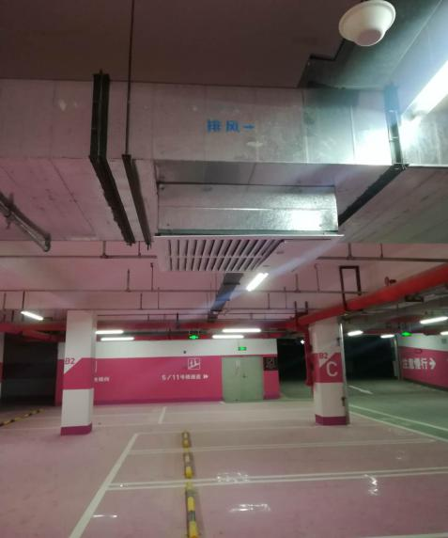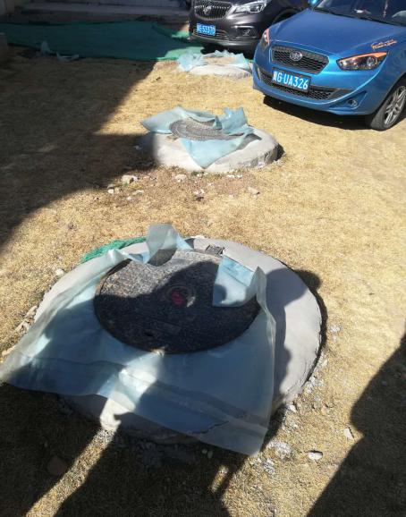

图4-1 防渗化粪池 图4-2 地下车库机械供排风系统

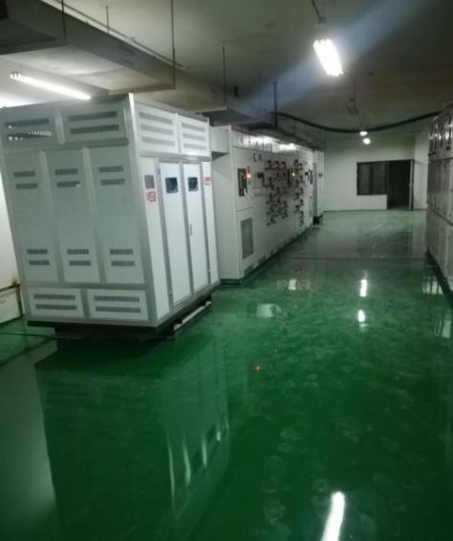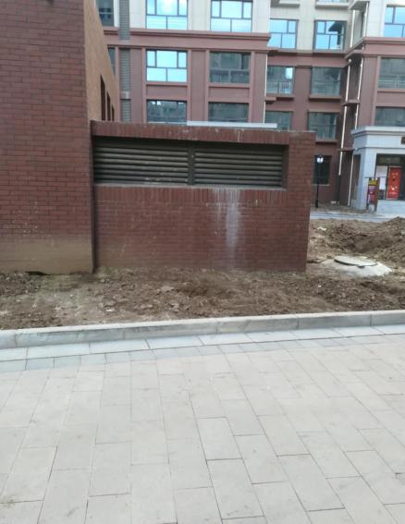

图4-3 地下车库地上排风口 图4-4 设备房内配电室

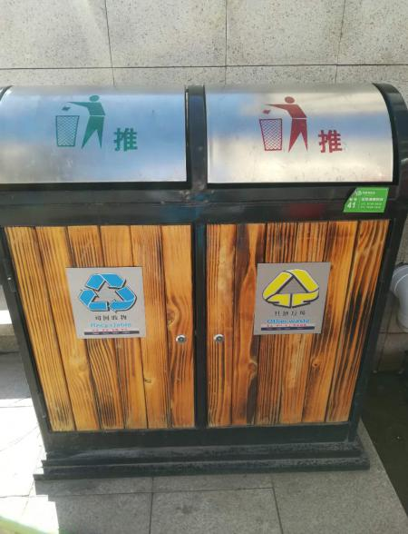

图4-5分类垃圾箱

## 4.2 其他环境保护设施

小区中间部分绿化并预留绿化用地。见图4-6小区绿化。

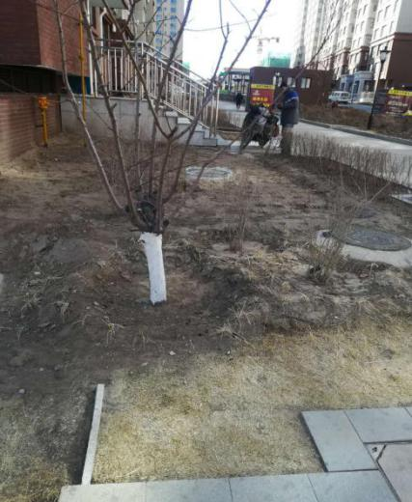

图4-6小区绿化

## 4.3 环保设施投资及“三同时”落实情况

## 根据《张家口市凯博风房地产开发有限公司岭秀城小区四期项目环境影响报告表》，本项目环境保护“三同时”验收一览表如下：

**表4-4 项目环境保护“三同时”验收落实情况一览表**

|  |  |  |  |  |  |
| --- | --- | --- | --- | --- | --- |
| 项目 | | 环评验收  内容 | 验收标准 | 落实情况 | 投资  （万元） |
| 废气 | 地下停车场汽车尾气中的非甲烷总烃、NO2 | 安装机械供排风系统 | 满足《大气污染物综合排放标准》（GB16297-1996）表2无组织排放监控浓度限值 | 本项目地下停车场已安装机械供排风系统；满足《大气污染物综合排放标准》（GB16297-1996）表2无组织排放监控浓度限值 | 50 |
| 废水 | 生活污水 | 生活污水经化粪池处理 | 满足《污水综合排放标准》（GB8978-1996）表4三级标准，同时满足张家口市鸿泽排水有限公司进水水质要求 | 本项目采用雨污分流，雨水排入市政雨水管网，污水经化粪池后排入张家口市鸿泽排水有限公司，满足《污水综合排放标准》（GB8978-1996）表4三级标准，同时满足张家口市污水处理厂进水水质指标 | 25 |
| 固废 | 生活垃圾 | 垃圾分类袋装收集，经垃圾转运站最终送垃圾卫生填埋场 | 保持场区及周围整洁 | 本项目设立分类垃圾箱若干，定期交由市政环卫部门处理 | 5 |
| 噪声 | 泵房、热力设施、地下停车场风机等等 | 设置于地下风机出口加装消声设备；地上设备用房安装吸声材料 | 噪声满足《工业企业厂界噪声标准》（GB12348-2008）2类标准 | 换热站、水泵房、配电室均置于地下设备间内，小区边界噪声满足《工业企业厂界环境噪声排放标准》（GB12348-2008）2类标准 | 6 |
| 绿化 | / | 绿化面积7557m2 | / | 绿化面积7557m2 | 200 |
| 合计 | -- | | | | 286 |

# 5 环评主要结论及审批部门审批决定

## 5.1建设项目环评报告的主要结论

1. 、岭秀城小区四期位于张家口闫家屯村，东至道路，西、南至已征国有土地，北至道路。

张家口市国土资源局出具了用地预审意见（张经国土开字［2015］28号），按土地利用总体规划，土地用途为二类居住用地。土地权属清楚，不存在争议或其它未解决的土地问题，符合国家供地政策及经开区土地利用总体规划确定的用途和范围，用地标准和规模符合有规定。

1. 、施工期对环境影响表现为机械噪声和扬尘，这种影响比较短暂，随施工活动结束而自动消失，建设单位应尽量缩短施工时间。施工活动是短暂的，随着施工活动的结束而自动消失。
2. 、营运期对环境影响表现为生活污水、固体废弃物、环境空气影响。

1、环境空气影响分析

（1）小区废气污染源对周围环境的影响

①燃气废气

本项目居民以市供天然气燃料，属清洁能源，排放量很小，不会对环境空气产生影响。

②汽车尾气

项目投入运营后，废气排放主要是地下停车场产生的废气。

# 项目共设地下车位471位，地下停车场废气主要在汽车怠速状态或启动时产生，汽车尾气中主要含有CO、NMHC（非甲烷总烃）和NO2等有害成分，对周围空气质量会产生一定的影响。根据类比调查资料可知，单车排放因子NO20.014g/min，CO0.480g/min，NMHC0.207g/min。按每天停车4次，每次5分钟计算，本项目停车场排放尾气污染物量为：NO20.033t/a，CO1.114t/a，NMHC0.481t/a。地下停车场应设机械供排风系统，为了减少对环境的污染对车

排气进行空气过滤器处理后有序排入大气，废气排放口位于绿化带中，尽量运离住宅楼。

2、水环境影响分析

本项目产生废水主要为生活污水。院内所排污水经防渗化粪池排入市政管网，

进污水处理厂，度水污染物浓度满足《污水综合排放标准》（GB8978－1996）表4三级标准要求，达标废水排入市政污水管网。经市政管网进入污水处理厂，经进一步处理后，污染物浓度进一步降低。

3、声环境影响分析

小区噪声源主要为热力交换站等设备噪声及车辆行驶噪声，产噪声值在60

90dB（A）之间，采取泵房隔声及风机安装消音器的降噪措施，并将泵房布置于地下，不会对声坏境产生明显影响。

4、固体废物影响分析

运营期固体废物主要为生活垃圾。生活垃圾采用袋装收集方式，并按可回收和不可回收分类收集。生活垃圾定点存放，并由当地市政环卫部门用生活垃圾专用车运至生活垃圾处理厂集中处理，固体废物全部要善处理或处置，故不会对周围环境产生明显影响。

5、装饰材料影响分析

建筑及装饰材料的选用，直接影响到居住人员的生活环境及身体健康，建设单位应优先选用带有绿化标志无污染或少污染的材料，如环保涂料、绿色建材，不追逐高级材料，不过份装修，积极创造生态安全、高效的室内环境。

综上所述，该项目投入运营后，对区域大气环境影响轻微

（四）、项目属新建项目，本项目绿化率达到30％。符合《城市居住设计规范》有关要求，即符合设计规范，又美化了城市环境，同时可对城市生态建设起到积极推动的作用。

（五）、本项目实行总量控制的项目为COD、氨氮、氮氧化物、S02。根据污染物达标排放和总量控制的原则，以预测排放作为总量控制指标。项目建成后总量控制指标如下：SO2：0t/a；NOx：0t/a；COD：31.10t/a；氨氮：3.1t/a。

## 5.2 审批部门审批决定

张家口市凯博风房地产开发有限公司《岭秀城小区四期项目环境影响报告表》于2015年10月9日通过张家口经济开发区环境保护局审批，审批号为张经开环评B［2015］22号。并出具审批意见。其批复如下：

一、项目位于张家口经济开发区闫家屯西苑南路西侧，东至道路，西、南至已征国有土地，北至道路。项目总占地面积25190.13m2，总建筑面积109969.95m2，其中地上建筑面积77754m2（包括阳台），地下建筑面积32215.95m2，主要建设6栋18层商住楼，1＃、2＃、3＃、4＃为商住楼，7＃、8＃为住宅楼。总投资47390万元，环保投资286万元，占总投资的0.6％，绿化面积7557m2。张家口经济开发区经济发展局出具项目前期手续意见（张开经字〔2015〕44号）。张家口经济开发区国土资源局出具项目建设用地预审意见（张经国土字〔2015〕28号）。

二、项目在全面落实环境影响报告表中提出的各项环保措施，确保各类污染物达标排放的前提下，我局同意你公司按照报告表中所列建设项目的性质、规模、地点、环境保护对策和措施实施项目建设。该报告表可作为项目建设和环境管理的依据，保证各项环保工程与主体同时设计、同时施工、同时建成投运。尤其做好以下工作：

（－）建设单位要加强施工期的管理，须制定切实可行的施工期环境管理办法，注意以下几点：

1、做好降噪减振和防尘抑尘工作，确保项目实施不对周围环境产生影响；严格控制施工扰动范围，夜间（22：00至次日06：00）和午间（12：00至14：00）禁止机械施工作业，施工噪声严格执行《建筑施工场界噪声限值》（GB12523－2011）相关标准要求。

2、建筑施工现场须实行围挡、苦盖措施，防止扬尘污染环境：运输过程中必须有防止洒漏的具体措施，施工粉尘要严格执行《大气污染物综合排放标准》（GB16297－1996）表2无组织排放标准。

3、要善处置工程建设产生的弃土和废渣，不得随意倾倒。

（二）项目运营期做好以下几点：

1、项目排水采用雨污分流，雨水排入市政雨水管网，生活污水通过防渗管道经防渗化粪池处理后排入市政污水管网，最终排入张家口市鸿泽排水有限公司污水处理厂进行处理，满足《污水综合排放标准》（GB8978－1996）表4三级标准要求，禁止设立除进入市政管网外的其他排污口。

2、项目固废主要为生活垃圾，按可回收和不可回收分类收集至垃圾桶，及时由环卫部门清运至生活垃圾处理厂集中处置。

3、地下停车场安装机械排风系统，并合理设置排放口排放；项目冬季采暖采用集中供热，不得新建锅炉房。

4、热力交换站等机械噪声，采取有效的消声减振处理措施，噪声满足《工业企业厂界噪声标准》（GB12348－2008）2类标准。

5、项目建成后，住宅楼不得经营餐饮业。

6、项目建成后要对已经破坏的生态环境进行恢复治理，防止因项目建设破坏周围生态环境。

三、总量控制指标按照主要污染物总量确认书批复执行。不得建设与该项目环评不相符的建设内容。所有新、改、扩建内容均应取得环评审批后方可建设。

建设单位必须严格执行环境保护“三同时”制度，按规定程序向我局申请项目竣工环境保护验收。验收合格后，方可正式投入运营。若该项目的性质、规模、地点、采用的生产工艺或者防治污染、防止生态破环的描施发生重大变化，应当重新向我局报批环境影响评价文件。

# 6 验收执行标准

## 6.1 废水执行标准

废水执行标准见表6-1。

**表6-1 废水执行标准**

|  |  |  |  |  |
| --- | --- | --- | --- | --- |
| **污染源** | **污染物** | **标准值** | **单位** | **标准来源** |
| 生活  污水 | SS | 400 | mg/L | 《污水综合排放标准》(GB8978-1996)表4三级标准 |
| COD | 500 |
| BOD5 | 300 |
| 动植物油 | 100 |
| 氨氮 | 40 | 张家口市鸿泽排水有限公司进水水质指标 |

## 6.2 废气执行标准

废气执行标准见表6-2。

**表6-2 废气执行标准**

|  |  |  |  |
| --- | --- | --- | --- |
| **污染源** | **污染物** | **浓度限制** | **标准来源** |
| 厂界无组织 | 非甲烷总烃 | 无组织排放监控点  4.0mg/m3 | 《大气污染物综合排放标准》（GB16297-1996）表2无组织排放监控点 |
| NO2 | 无组织排放监控点  0.12mg/m3 | 《大气污染物综合排放标准》（GB16297-1996）表2无组织排放监控点 |

## 6.3 噪声执行标准

噪声执行《工业企业厂界环境噪声排放标准》（GB12348-2008）中2类标准，昼间：60dB（A），夜间：50dB（A）。

## 6.4 固废执行标准

固废执行《一般工业固体废物贮存、处置场污染控制标准》（GB18599-2001）标准及2013修改单中相关规定。

# 7 验收监测内容

## 7.1 废水

本项目废水监测情况见表7-1。

**表7-1 废水监测情况**

|  |  |  |  |
| --- | --- | --- | --- |
| 废水类别 | 监测点位 | 监测因子 | 监测频次 |
| 生活污水 | 小区南排口 | COD、pH、SS、NH3-N、动植物油 | 连续检测2天，每天4次。 |
| 小学排口 |
| 小区北排口 |
| 小区东排口 |

## 7.2 废气

本项目废气监测情况见表7-2。

**表7-2 废气监测情况**

|  |  |  |  |
| --- | --- | --- | --- |
| 排放源 | 监测点位 | 监测因子 | 监测频次 |
| 厂区 | 厂界上风向设置1个监测点；下风向设置3个监测点 | 非甲烷总烃、NO2 | 连续检测2天，每天采3个平行样 |

监测点位图见图7-1。

## 7.2噪声

本项目噪声监测情况见表7-3。

**表7-3 噪声监测情况**

|  |  |
| --- | --- |
| 监测点位名称 | 监测频次 |
| 厂区东边界 | 连续检测2天，昼、夜间各1次 |
| 厂区南边界 |
| 厂区西边界 |
| 厂区北边界 |

监测点位图见图7-2。

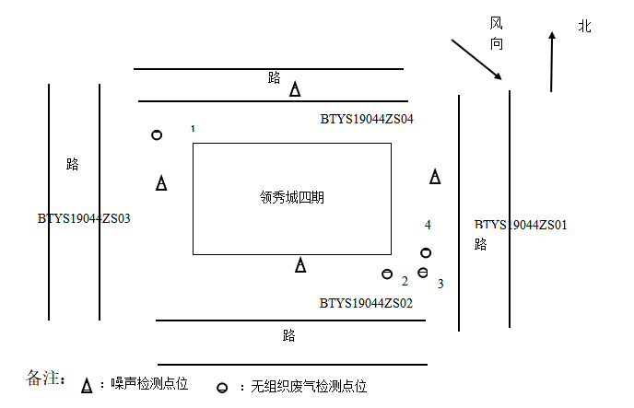

图7-1 监测点位图

# 8 质量保证和质量控制

## 8.1 监测分析方法

## 8.1.1 监测项目、分析方法及仪器设备情况

（1）废水监测方法及仪器设备情况见表8-1

**表8-1 废水监测分析方法及仪器情况表**

|  |  |  |  |  |
| --- | --- | --- | --- | --- |
| 序号 | 项目 | 分析方法 | 分析仪器 | 检出限 |
| 1 | COD | 《水质 化学需氧量的测定重铬酸盐法》（HJ828-2017） | ----- | 4mg/L |
| 2 | pH | 《水质 pH值 玻璃电极法》GB/T 6920-1986 | PHS-3C酸度计  BTYQ-013 | 0.01（无量纲） |
| 3 | NH3-N | 《水质 氨氮的测定 纳氏试剂分光光度法》（HJ 535-2009） | T6 紫外可见分光光度计（HBPA-S013） | 0.025 mg/L |
| 4 | SS | 《水质 悬浮物的测定 重量法》  （GB/T 11901-1989） | AUW120D 电子天平（HBPA-S004） | 4mg/L |
| 5 | 动植物油 | 《水质 石油类和动植物油类的测定  红外分光光度法》  （HJ637-2012） | MAI-50G 红外测油仪  (HBPA-S059) | 0.04 mg/L |

（2）废气监测方法及仪器设备情况见表8-2。

**表8-2 废气监测分析方法及仪器情况表**

|  |  |  |  |  |
| --- | --- | --- | --- | --- |
| 序号 | 检测  项目 | 分析方法 | 主要仪器名称及型号 | 方法检出限(mg/m3) |
| 1 | 非甲烷总烃 | 《固定污染源废气 总烃、甲烷和非甲烷总烃的测定 气相色谱法》（HJ38-2017） | 注射器  GC9790气相色谱仪BTYQ-031 | 0.07 |
| 2 | NO2 | 《环境空气 氮氧化物(一氧化氮和二氧化氮)的测定 盐酸萘乙二胺分光光度法》HJ 479-2009 | 崂应2050型空气/智能TSP综合采样器BTYQ-062\06  3崂应2021-S型空气/24小时恒温连续采样器BTYQ-072、073 | 0.005 |

（3）噪声监测方法及仪器设备情况见表8-3。

**表8-3 噪声监测分析方法及仪器情况表**

|  |  |  |  |
| --- | --- | --- | --- |
| 序号 | 检测项目 | 分析方法及依据 | 仪器型号/编号 |
| 1 | 厂界噪声 | 《声环境质量标准》（GB 3096—2012） | AWA5680声级计（BTYQ-051） |
| 声校准器AWA6221A (BTYQ-052) |
| 风速仪DT-620(BTYQ-054) |

## 8.2 质量保证和质量控制

（1）严格按照《环境监测技术规范》和有关环境检测质量保证的要求进行样品采集、保存、分析等，全程进行质量控制。

（2）参加本项目检测人员均持证上岗，检测仪器均经计量部门检定合格并在有效期内。

（3） 声级计测量前后均经标准声源校准且合格，测试时无雨雪，无雷电，风速小于5.0m/s。

（4）检测数据严格执行三级审核制度。

# 9 验收监测结果

## 9.1 污染物排放监测结果

（1）废水监测结果见表9-1。

**表9-1 废水监测结果表 单位mg/L**

|  |  |  |  |  |  |  |
| --- | --- | --- | --- | --- | --- | --- |
| **采样点位及日期** | **序号** | **检测项目** | | | | |
| **pH** | **SS** | **COD** | **NH3-N** | **动植物油** |
| 小区南排口2019.3.26 | BTYS19044S001 | 7.06 | 153 | 320 | 35.0 | 19.4 |
| BTYS19044S005 | 7.22 | 150 | 319 | 11.0 | 20.0 |
| BTYS19044S009 | 7.11 | 98 | 322 | 24.6 | 25.0 |
| BTYS19044S013 | 7.36 | 100 | 326 | 11.9 | 21.0 |
| 小区南排口2019.3.27 | BTYS19044S017 | 6.86 | 145 | 315 | 24.8 | 9.90 |
| BTYS19044S021 | 7.06 | 94 | 338 | 23.6 | 15.8 |
| BTYS19044S025 | 6.81 | 86 | 324 | 24.8 | 17.6 |
| BTYS19044S029 | 7.11 | 112 | 304 | 23.6 | 9.69 |
| 小学排口  2019.3.26 | BTYS19044S002 | 6.97 | 171 | 316 | 4.20 | 21.1 |
| BTYS19044S006 | 6.83 | 142 | 325 | 3.77 | 37.3 |
| BTYS19044S010 | 6.83 | 131 | 337 | 4.49 | 27.3 |
| BTYS19044S014 | 6.93 | 94 | 333 | 3.19 | 23.1 |
| 小学排口2019.3.27 | BTYS19044S018 | 7.22 | 107 | 309 | 10.1 | 11.1 |
| BTYS19044022 | 7.17 | 81 | 327 | 8.7 | 25.2 |
| BTYS19044S026 | 7.22 | 79 | 315 | 8.84 | 19.5 |
| BTYS19044S030 | 7.14 | 135 | 307 | 8.26 | 8.74 |
| 小区北排口  2019.3.26 | BTYS19044S003 | 7.11 | 138 | 328 | 10.6 | 21.0 |
| BTYS19044007 | 7.10 | 132 | 331 | 33.5 | 26.7 |
| BTYS19044S011 | 6.93 | 140 | 319 | 10.0 | 28.4 |
| BTYS19044S015 | 7.08 | 121 | 322 | 8.26 | 25.2 |
| 小区北排口  2019.3.27 | BTYS19044S019 | 6.94 | 86 | 322 | 20.1 | 13.6 |
| BTYS19044023 | 7.09 | 77 | 346 | 14.3 | 15.6 |
| BTYS19044S027 | 7.05 | 100 | 24 | 11.2 | 24.8 |
| BTYS19044S031 | 7.30 | 77 | 308 | 11.7 | 17.6 |
| 小区东排口  2019.3.26 | BTYS19044S004 | 7.06 | 153 | 323 | 35.6 | 22.3 |
| BTYS19044008 | 6.99 | 110 | 314 | 33.9 | 26.0 |
| BTYS19044S012 | 7.22 | 149 | 311 | 33.9 | 26.8 |
| BTYS19044S016 | 6.84 | 133 | 338 | 34.8 | 23.3 |
| 小区东排口  2019.3.27 | BTYS19044S020 | 6.99 | 102 | 314 | 36.2 | 19.5 |
| BTYS19044024 | 7.32 | 133 | 333 | 34.2 | 17.8 |
| BTYS19044S028 | 6.95 | 104 | 310 | 35.4 | 11.1 |
| BTYS19044S032 | 7.08 | 102 | 315 | 34.0 | 8.52 |
| 标准 | 6-9 | ≤400 | ≤500 | ≤40 | ≤100 |

经检测，污水总排口的各项指标均符合《污水综合排放标准》（GB8978-1996）三级排放标准及张家口市鸿泽排水有限公司进水水质指标，可达标排放。

1. 废气监测结果见表9-2。

**表9-2 废气监测结果表 单位mg/m3**

|  |  |  |  |  |  |  |  |  |
| --- | --- | --- | --- | --- | --- | --- | --- | --- |
| 采样  时间 | 检测  点位 | 检测  项目 | 检测结果 | | | | 执行标准号及标准值 | 达标  情况 |
| 1 | 2 | 3 | 最大值 |
| 2019.3.26 | 上风向1 | 非甲烷总烃 | <0.07 | <0.07 | <0.07 | 0.50 | 《大气污染物综合排放标准》表2无组织排放监控点4.0mg/m3 | 达标 |
| 下风向2 | 0.42 | 0.32 | 0.40 |  |
| 下风向3 | 0.23 | <0.07 | 0.26 | 达标 |
| 下风向4 | 0.50 | 0.20 | 0.40 | 达标 |
| 2019.3.27 | 上风向1 | 非甲烷总烃 | <0.07 | <0.07 | <0.07 | 0.73 | 达标 |
| 下风向2 | 0.37 | 0.65 | 0.55 | 达标 |
| 下风向3 | 0.73 | 0.54 | 0.35 | 达标 |
| 下风向4 | 0.10 | 0.56 | 0.51 | 达标 |
| 2019.3.26 | 上风向1 | 二氧化氮 | 0.029 | 0.028 | 0.024 | 0.039 | 《大气污染物综合排放标准》表2无组织排放监控点0.12mg/m3 | 达标 |
| 下风向2 | 0.046 | 0.050 | 0.052 | 达标 |
| 下风向3 | 0.062 | 0.062 | 0.063 | 达标 |
| 下风向4 | 0.049 | 0.048 | 0.055 | 达标 |
| 2019.3.27 | 上风向1 | 二氧化氮 | 0.025 | 0.030 | 0.022 | 0.030 | 达标 |
| 下风向2 | 0.039 | 0.052 | 0.043 | 达标 |
| 下风向3 | 0.044 | 0.060 | 0.051 | 达标 |
| 下风向4 | 0.050 | 0.049 | 0.039 | 达标 |

经检测，本项目车库排放的非甲烷总烃最大浓度为0.73mg/m3，二氧化氮最大浓度为0.039mg/m3，检测结果满足《大气污染物综合排放标准》（GB16297-1996）表2无组织排放监控浓度限值。

（3）噪声监测结果见表9-3。

**表9-3 噪声监测结果表**

|  |  |  |  |  |  |  |
| --- | --- | --- | --- | --- | --- | --- |
| 点 位  时 间 | | 检测结果（Leq值dB〔A〕） | | | | |
| BTYS19044ZS  01 | BTYS19044ZS  02 | BTYS19044ZS  03 | BTYS19044ZS  04 | 标准 |
| 2019.3.26 | 昼间 | 53.2 | 55.5 | 53.8 | 50.5 | ≤60 |
| 夜间 | 40.9 | 48.3 | 47.4 | 48.6 |
| 2019.3.27 | 昼间 | 54.4 | 53.5 | 52.5 | 53.1 | ≤50 |
| 夜间 | 45.1 | 45.7 | 42.1 | 45.5 |

经检测，本项目厂界昼间噪声值范围为50.5～55.5dB（A），夜间噪声值范围为40.9～48.6dB（A）检测结果满足《工业企业厂界环境噪声排放标准》(GB12348-2008)2类标准限值要求。

## 9.2污染物排放总量核算

根据原环评并结合本项目所在区域环境质量现状和工程自身外排污染物特征，确定本项目的总量控制因子为SO2、氮氧化物、COD、氨氮。

本项目不新建锅炉，冬季供暖由热力公司集中供应。因此SO20t/a，氮氧化物0t/a。

根据张家口博浩威特环境技术服务有限公司出具的编号为BTYS2019044检测报告结果显示，本项目外排废水中污染物最大浓度为COD：346mg/L，NH3-N：36.2mg/L。

按照：总量=排放浓度×废水排放量计算，本项目废水排放量为87809t/a，则：

COD：346mg/L×88977.6t/a×10-6=30.79t/a

NH3-N：36.2mg/L×88977.6t/a×10-6=3.22t/a

本项目无生产废水，生活污水不计入总量控制指标。

# 10 验收监测结论

## 10.1验收主要结论

1、废水

本项目施工期废水主要为工人施工产生的废水和生活污水，用于施工现场地泼洒抑尘，不外排。

项目运营期废水主要为入住居民产生的生活污水。已建设防渗化粪池，污水经防渗化粪池处理后排入市政污水管网，最终由张家口市鸿泽排水有限公司处理。

经检测，本项目污水总排口外排废水中pH值6.81-7.36、SS最大浓度为171mg/L、COD最大浓度为346mg/L、动植物油最大浓度37.3mg/L、氨氮最大浓度为36.2mg/L，检测结果满足污水综合排放标准》（GB8978-1996）表4三级标准，同时满足张家口市鸿泽排水有限公司进水水质指标。

2、废气

本项目施工期废气主要为施工扬尘，建设临时围挡、定期洒水、车辆驶出施工场地前冲洗轮胎、物料苫盖、保持路面清洁。

运营期废气主要为地下停车场的汽车尾气，停车场安装通风系统。经检测，本项目厂界非甲烷总烃最大浓度为0.73mg/m3，NO2最大浓度为0.039mg/m3，检测结果满足《大气污染物综合排放标准》（GB16297-1996）表2无组织排放监控浓度限值。

3、噪声

本项目施工期噪声主要为施工设备及运输车辆产生的噪声，施工期合理安排施工时间，合理布局机械设备，选择低噪声设备，建筑物外部采用围挡。

运行期噪声源主要为道路车辆及设备运行产生的噪声。项目热力交换站、水泵房、消防泵房、配电室均设置在地下车库内，采取隔声、基础减振、加装消音器等降噪措施。经监测，厂界昼间噪声50.5~55.5dB（A），夜间噪声值范围为40.9~48.6dB（A），可满足《工业企业厂界环境噪声排放标准》（GB12348-2008）表1中2类标准。

4、固体废物

本项目施工期固体废物包括建筑垃圾和施工人员生活垃圾。建筑垃圾送指定地点处置，生活垃圾送至生活垃圾转运站，由市环卫部门统一处置。

项目运营期固体废物主要为生活垃圾。生活垃圾定点存放，定期交由市政环卫部门处理。固体废物均能妥善处置，不会产生二次污染，对环境的影响较小，治理措施可行。满足《一般工业固体废物贮存、处置场污染控制标准》（GB18599-2001）。

5、总量控制指标

本项目无生产废水，生活污水不计入总量控制指标。

6、结论

综上分析，项目已按环评及批复要求进行了环境保护设施建设，根据监测结果可满足相关环境排放标准要求，通过验收。

## 10.2 建议

1、加强小区日常环境管理，做到污染物长期、稳定达标排放。

2、商住楼入驻商户应按照相关法律法规办理环保手续。

## doc00635420190411185323_005doc00635420190411185323_006doc00635420190411185323_007doc00635420190411185323_008doc00635420190411185323_009doc00635420190411185323_010doc00635420190411185323_011doc00635420190411185323_002doc00635420190411185323_003doc00635420190411185323_004doc00635420190411185323_001